**EJERCICIO 1 – NORMALIZACIÓN**

Dada la siguiente tabla de **RESERVAS de libros**, realiza las transformaciones necesarias para pasarla a 1FN, 2FN y por último a 3FN. Indica en cada paso qué es lo que vas solucionando.

Cuando tengas el esquema normalizado, obtén su modelo relacional.

|  |  |
| --- | --- |
| **idSocio** | **nombreSocio** |
| 1 | Pepe |
| 3 | Carles |
| 2 | Manuel |
|  |  |

|  |  |  |  |
| --- | --- | --- | --- |
| **idLibro** | **título** | **autor** | **editorial** |
| 1 | Título 1 | Autor 1 | Anaya |
| 2 | Título 2 | Autor 2 | SM |
| 3 | Título 3 | Autor 3 | Anaya |
| …. |  |  |  |

|  |  |  |
| --- | --- | --- |
| **idSocio** | **idLibro** | **fechaDevol** |
| 1 | 1 | 23/11/2020 |
| 2 | 2 | 06/11/2020 |
| 3 | 3 | 12/11/2020 |
|  |  |  |

Libro (idLibro, titulo, autor, editorial)

PK: idLibro

Socio (idSocio, nombreSocio)

PK: idSocio

Prestamo (idSocio, Idlibro, fechaDevol)

PK: idSocio, idLibro

FK: idSocio 🡪 Socio

FK: idLibro 🡪 Libro

**EJERCICIO 2 – NORMALIZACIÓN**

Dada la siguiente tabla de Empleados, realiza las transformaciones necesarias para pasarla a 1FN, 2FN y por último a 3FN. Indica en cada paso qué es lo que vas solucionando. Por último, incluye el **modelo relacional ya normalizado**.

Cuando tengas el esquema normalizado, obtén su modelo relacional.

|  |  |  |  |
| --- | --- | --- | --- |
| **NSS** | **Nombre** | **Puesto** | **Salario** |
| 11111111 | Trabajador 1 | Jefe de Área | 3000 |
| 22222222 | Trabajador 2 | Administrativo | 1500 |
| 33333333 | Trabajador 3 | Informático | 1800 |
| …. |  |  |  |

|  |  |
| --- | --- |
| **NSS** | **Mails** |
| 1111111 | [Trabaj1@empresa.es](mailto:Trabaj1@empresa.es) |
| 1111111 | [Trabaj1@gmail.com](mailto:Trabaj1@gmail.com) |

**EJERCICIO 3 – ÁLGEBRA RELACIONAL**

# APARTADO 1

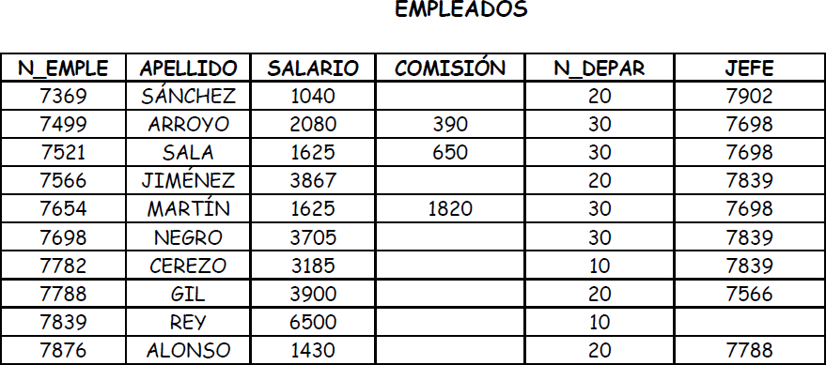A partir de la tabla EMPLEADOS haz una selección de las filas cuyo departamento es el 20 mostrando la operación a realizar y representando el resultado en forma de tabla.

S(EMPLEADOS, N_DEPAR=20)

|  |  |  |  |  |  |
| --- | --- | --- | --- | --- | --- |
| N_EMPLE | APELLIDO | SALARIO | COMISION | N_DEPAR | JEFE |
| 7369 | SANCHEZ | 1040 |  | 20 | 7902 |
| 7566 | JIMENEZ | 3867 |  | 20 | 7839 |
| 7788 | GIL | 3900 |  | 20 | 7566 |
| 7876 | ALONSO | 1430 |  | 20 | 7788 |

# APARTADO 2

Proyecta la tabla **EMPLEADOS** anterior según las columnas **APELLIDO** y **SALARIO**. Muestra la operación a realizar y representa el resultado en forma de tabla.

(P(APELLIDO, SALARIO)S(EMPLEADOS))

|  |  |
| --- | --- |
| APELLIDO | SALARIO |
| SANCHEZ | 1040 |
| ARROYO | 2080 |
| SALA | 1625 |
| JIMENEZ | 3867 |
| MARTIN | 1625 |
| NEGRO | 3705 |
| CEREZO | 3185 |
| GIL | 3900 |
| REY | 6500 |
| ALONSO | 1430 |

# APARTADO 3

**Dadas las tablas EMPLE1 y EMPLE2 representa en forma de tabla el resultado de las siguientes operaciones algebraicas:**

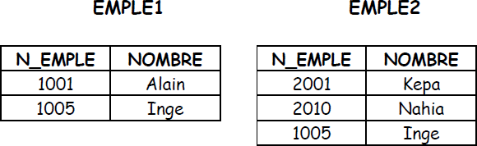

1. **EMPLE1 U EMPLE2**

|  |  |
| --- | --- |
| **N_EMPLE** | **NOMBRE** |
| **1001** | **ALAIN** |
| **1005** | **INGE** |
| **2001** | **KEPA** |
| **2010** | **NAHIA** |

1. **EMPLE1 ∩ EMPLE2**

|  |  |
| --- | --- |
| **N_EMPLE** | **NOMBRE** |
| **1005** | **INGE** |

1. **EMPLE1 - EMPLE2**

|  |  |
| --- | --- |
| **N_EMPLE** | **NOMBRE** |
| **1001** | **ALAIN** |

1. **EMPLE2 - EMPLE1**

|  |  |
| --- | --- |
| **N_EMPLE** | **NOMBRE** |
| **2001** | **KEPA** |
| **2010** | **NAHIA** |

**APARTADO 4**

Dadas las tablas **VENTAS** y **ARTÍCULOS** representa en forma de tabla el resultado de la siguiente operación algebraica:

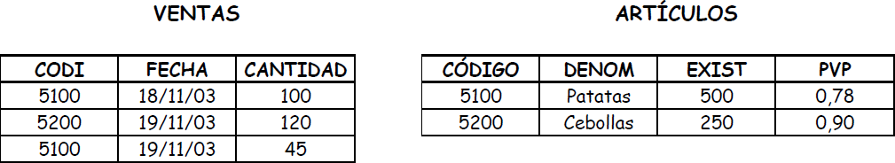

## VENTAS x ARTICULOS (producto cartesiano)

|  |  |  |  |  |  |  |
| --- | --- | --- | --- | --- | --- | --- |
| CODI | FECHA | CANTIDAD | CODIGO | DENOM | EXIST | PVP |
| 5100 | 18/11/2003 | 100 | 5100 | PATATAS | 500 | 0,78 |
| 5100 | 18/11/2003 | 100 | 5200 | CEBOLLAS | 250 | 0,9 |
| 5200 | 19/11/2003 | 120 | 5100 | PATATAS | 500 | 0,78 |
| 5200 | 19/11/2003 | 120 | 5200 | CEBOLLAS | 250 | 0,9 |
| 2100 | 19/11/2003 | 45 | 5100 | PATATAS | 500 | 0,78 |
| 2100 | 19/11/2003 | 45 | 5200 | CEBOLLAS | 250 | 0,9 |

**EJERCICIO 4 – ÁLGEBRA RELACIONAL**

A partir de las siguientes tablas:

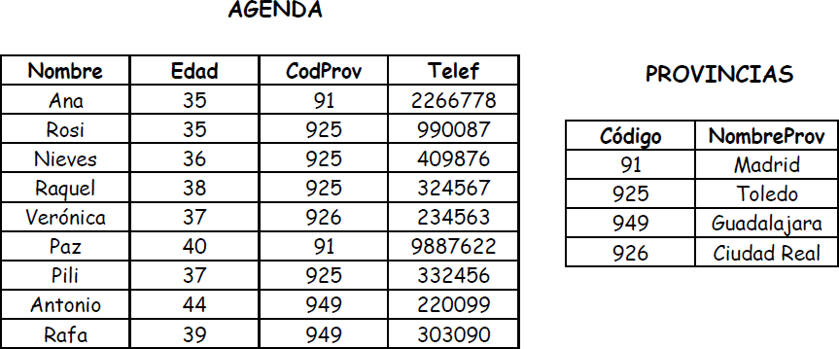

Escribe las tablas resultantes después de realizar las siguientes operaciones:

## S (AGENDA, edad>37)

|  |  |  |  |
| --- | --- | --- | --- |
| NOMBRE | EDAD | CODPROV | TELEF |
| RAQUEL | 38 | 925 | 324567 |
| PAZ | 40 | 91 | 9887622 |
| ANTONIO | 44 | 949 | 220099 |
| RAFA | 39 | 949 | 303090 |

1. **P ((nombre, edad), S(AGENDA))**

|  |  |
| --- | --- |
| **NOMBRE** | **EDAD** |
| **ANA** | **35** |
| **ROSI** | **35** |
| **NIEVES** | **36** |
| **RAQUEL** | **38** |
| **VERONICA** | **37** |
| **PAZ** | **40** |
| **PILI** | **37** |
| **ANTONIO** | **44** |
| **RAFA** | **39** |

**EJERCICIO 5 – ÁLGEBRA RELACIONAL**

Dadas las siguientes tablas:

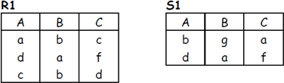

Define cuál será el resultado de las siguientes operaciones en el álgebra relacional.

## a.- S (R1, B=b)

|  |  |  |
| --- | --- | --- |
| A | B | C |
| a | b | c |
| c | b | d |

**b.- P ((A,C), S(R1))**

|  |  |
| --- | --- |
| **A** | **B** |
| **a** | **c** |
| **d** | **f** |
| **c** | **d** |

**c.-** R1 U S1

|  |  |  |
| --- | --- | --- |
| **A** | **B** | **C** |
| **a** | **b** | **c** |
| **d** | **a** | **f** |
| **c** | **b** | **d** |
| **b** | **g** | **a** |

**d.-** R1 – S1

|  |  |  |
| --- | --- | --- |
| A | B | C |
| a | b | c |
| c | b | d |

**e.-** R1 x S1

|  |  |  |  |  |  |
| --- | --- | --- | --- | --- | --- |
| A | B | C | A | B | C |
| a | b | c | b | g | a |
| d | a | f | b | g | a |
| c | b | d | b | g | a |
| a | b | c | d | a | f |
| d | a | f | d | a | f |
| c | b | d | d | a | f |

**f.-** R1 **∩** S1

|  |  |  |
| --- | --- | --- |
| **A** | **B** | **C** |
| **b** | **g** | **a** |